Riportrétegek a szektorelemzésben
Pitlik László 2013. december (oktatási segédanyag)

Bevezetés
Amennyiben aggregált céginformációs rendszeradatok alapján egy-egy szektor (pl. vegyipar) helyzetét kívánjuk elemezni, akkor szinte korlátlan a felmerülő kérdések száma. A kérdésekre adott válaszok szövegelemzései újabb, közgazdasági kérdések forrásai lehetnek. Az alábbiakban erre láthatunk példákat:

Szövegelemzés rétegei

elemzés
„A szektor igen nehéz időszakon jutott túl az elmúlt években. A recesszió mellett az iparágnak meg kellett küzdenie a különböző szektoradókkal és az árfolyam ingadozás okozta bizonytalansággal. Azonban úgy tűnik, hogy a cégek felvették a kesztyűt és a szabadesésből kilábalva fokozatosan növekedési pályára állnak.” (forrás: egy fiktív riport)

A bevezető/összefoglaló sorokban két bizonyítást elváró gondolati egység azonosítható be. Az első arra utal, hogy igen nehéz volt egy időszak. Ennek vizuális érzékeltetésére (bizonyítására) szükség lenne egy idealitás-vizsgálatra, mely objektumai a szektor kapcsán az adatbázisból adatokkal lefedhető évek. Attribútumai pedig a vizsgálni tervezett mutatószámok (pl. forgalom, költségek, nyereség, ill. ezek kombinációi: pl. egy alkalmazottra jutó mérlegszerinti eredmény, stb.). A mutatókról el kell merni és tudni dönteni: akkor ideálisabb-e egy év, ha a mutató értéke nagyobb, vagy ha kisebb. Ahol ez nem eldönthető, az a mutató nem játszhat szerepet egy idealitásvizsgálatban.
Az alábbiakban az „egy cég = egy szektor elv” mentén a fenti gondolat részletes demonstrálása következik. Az alapadatok tehát idősorosak és nem redundánsak.
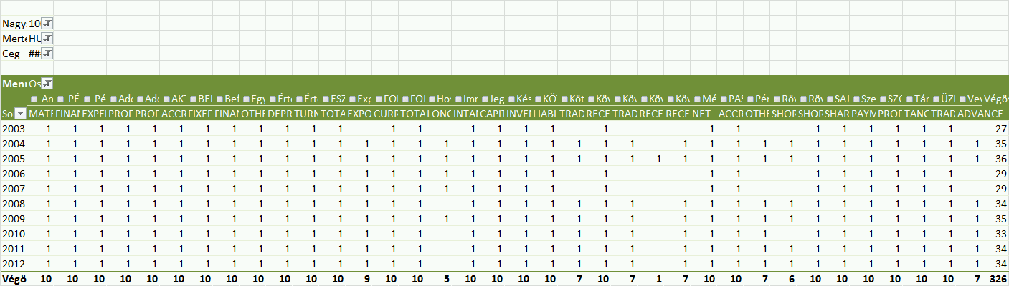

A mutatószámok egy részének elhagyása után, jelenleg egyszerűen csak annak érdekében, hogy olvasható méretű példatáblázatok keletkezhessenek, meg kell adni az irányokat. A legtriviálisabb irányválasztás a minden esetre univerzálisan vonatkozó „minél nagyobb, annál jobb” elv, ami itt és most azt jelzi, hogy a számviteli és a gazdasági tranzakciók minden egyes eleme értékes a fenntartható gazdálkodás számára.

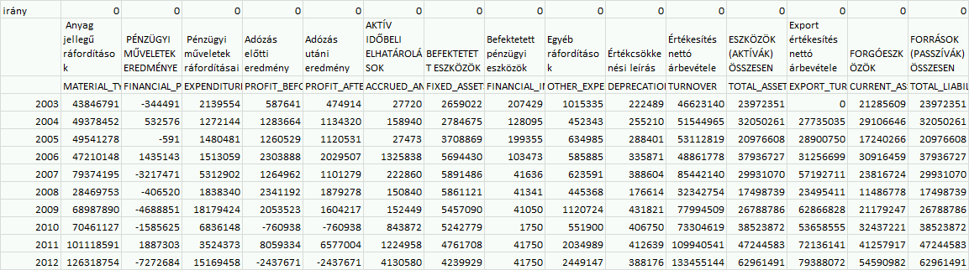

A számpélda tehát (jelenleg még inflációs hatásoktól nem mentesítve) világosan jelzi magukat a történéseket.
Ahhoz, hogy egy fajta standardizált több szempontú értékelést alakíthassunk ki, szükség van egy egyszerűsített nézetre, ami a tízpróba versenyek és/vagy az olimpiai ponttáblázatok logikáját követve a rangsorolás:

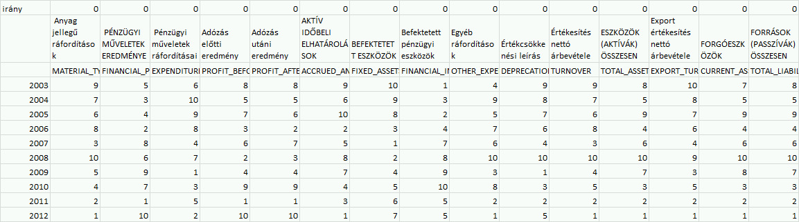

A sorszámok alapján már lehet sejtéseket megfogalmazni arról, hogy pl. a 2008-as év nagyon sok 10. (utolsó helyezést) tartalmaz, tehát vélelmezhetően egy gyenge évről beszélünk. Míg pl. 2012-ben számos pontos 1. (azaz legjobb) helyezések láthatók. (Itt kell visszautalni arra, hogy az inflációs hatásoktól meg nem tisztított nézetben az idő múlása miatti nominális növekedés értelmezési kockázatok forrása lehet.)

Annak érdekében, hogy a legegyszerűsítés után is még mindig „bonyolult” nézetet tovább támogathassuk vizualizációs eszközökkel, érdemes elvégezni egy hasonlóságelemzést, mely arra keresi a választ, lehet-e minden év másként egyforma?

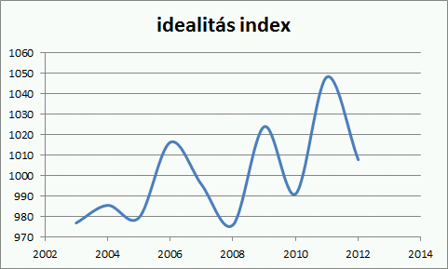

Az ábra immár (az önellenőrző háttérszámítások alapján) világosan jelzi (az inflációs hatások torzításától itt és most tudatosan eltekintve az értelmezésben): ez a cég (=szektor) a szó grafikai értelmében nem jutott túl semmilyen érdemi hullámvölgyön, hiszen a mélypont 2003-ban, 2005-ben és 2008-ban is közel azonos volt. Szabadesésről annyiban lehet beszélni, hogy megindult egy hektikus folyamat a 2008-as mélypont után, mely trendje emelkedő. Hogy ez a trendemelkedés milyen jelzővel illethető, azt csak más cégek (szektorok) hasonló értelmezése nyomán előálló trendekkel összevetve, vagy nagyon hosszú idősorok hasonló kilábalási trendjeit benchmark-ként használva lehet értelmezni.
Ismét ki kell emelni: amennyiben az inflációs hatások kirekesztésre kerültek volna a primer számadatokból, akkor a trend meredeksége akár el is tűnhetett volna, vagyis inflációs hatásokat tartalmazó nyersadatok nominális növekedéséről nem illik értelmezéseket adni…

elemzés
Az első elemzés egy ország (üzem, szektor) esetére készült. Amennyiben rendelkezésre állnak más országok hasonlóan agrregált adatait, akkor az ábrává sűrített (ill. inflációmentesített) idősoros idealitás-indexek egymáshoz való viszonya válik értelmezhetővé. Mivel az infláció minden országban más-más ütemű, ebben az esetben még inkább fontos ennek kizárása. Ha az egyes országok pénzneme nem azonos, akkor ennek szektor-független mozgásából adódó trendeket is ki kell rekeszteni a vizualizációs támogatások alapját adó számításokból… Az tehát önmagában nem elegendő, ha pl. EUR-ban kerülnek kifejezésre a nemzeti pénznem adatai az évenkénti átlagos kurzusokra támaszkodva. Ilyenkor pl. a vizsgált időszak átlagos árfolyamát illik alapul venni. Illetőleg érzékenységvizsgálatként értelmezhető, ha az átlagos mellett a minimális és a maximális éves kurzusokkal is történnek átszámítások országonként.

elemezés
A hatékonysági elemzések rendszerébe illeszthetők a szimulációs modellek is. Ezek esetében nem az történik, hogy két mutatószám hányadosát képezzük (pl. személy jellegű ráfordítások kifejezve a forgalom százalékában), hanem ezt a hányadost vagy éppenséggel csak magát a számlálót függő viszonyba hozzuk az erre hatást gyakorolni képes egyéb gazdasági mutatókkal. Például: az anyagköltséggel, ill. ennek változásával, a piaci részesedéssel, ill. ennek változásával, stb. Hiszen, minél jobban nő az anyagköltség, ill. minél jobban csökken a piaci részarány, annál kisebb tér marad béremelésre. Ezen komplexebb modellek kapcsán arra a kérdésre keressük a választ egy szektor elemzésekor adott országon belül: mely években volt relatív bérelmaradás, ill. túlzottnak tűnő bérkiáramlás? Ha nemzetközi adatok is rendelkezésre állnak, akkor az a kép, ami egy országon belül néha túlbérezést, néha alulbérezést jelent saját magunk logikájához képest, az a nemzetközi porondon lehet tartós alulbérezés vagy túlbérezés is. Sőt azt is meg lehet mondani ezen modellek alapján, mennyivel illett volna változtatni a béreket egy egyensúlyi állapot eléréséhez, ill. azt is, mely mutatószámok milyen ekvivalenciát sejtetnek: pl. ha 1%-kal nő az árbevétel adott szinten, annak milyen hatása illik, hogy legyen a bérekre?

Összefoglalás/kitekintés
Az elemzések átfogó (overview) jellege kapcsán érdemes arra utalni, hogy az inflációs és az árfolyam-hatásoktól megtisztított nézetek a nominális nézetek mellett hasznosak/érdekesek lehetnek, és hasonlóképpen, mint egy-egy aggregált idealitás-ábra, mely magába sűrít sok-sok primer adatot és relatíve sokrétű elemzési lépéseket. A norma és a kockázat fogalmak bevezetés új dimenziókat nyit meg az adat-vizualizációval megtámogatandó tartalmak kapcsán. Arra kérdés, van-e ún. fontos mutatószám, mely azáltal támogatja az áttekintő jelleget, hogy elég szinte csak erre fókuszálni, az alább gondolattöredék említése nem maradhat el: a mutatószámok fontosságát a szimulátorok betanítása mutatja meg. Azok a mutatók fontosak, amelyek érdemben hatnak egy másik mutatóra, vagyis a fontosság a céltól és a konkurens mutatók körétől függ…A fentebb, jelzésértékűen bemutatott elemzési lehetőségek száma lényegében korlátlan. A hasonlóságelemzési módszertan és elemzési eszközcsomag (http://miau.gau.hu/myx-free/) minden elemző számára évek óta ingyenesen áll rendelkezésre…

norma: http://miau.gau.hu/miau/132/dipo/dipo.html, ill. kockázat: http://miau.gau.hu/miau/158/la158.doc

